VELKOMMEN.
MØD OS PÅ EMO 2017 i HANNOVER
FRA D. 18. – 22. SEPTEMBER 2017
Vi vil være på følgende stande. Klar til at give jer den bedste oplevelse og informere om seneste teknologi, som kan være med til at øge jeres produktivitet, og derved også fremtidens indtjening.
DOOSAN: HAL 27, STAND A20 Hartford: HAL 27, STAND F50
SORALUCE: HAL 13, STAND B36 DANOBAT: HAL 11, STAND C45
GURUTZPE: HAL 26, STAND D12 IBARMIA: HAL 13, STAND B54
BIG KAISER: HAL 3, STAND B46 FRAISA: HAL 5, STAND E10
BLASER: HAL 27, STAND B80 HILMA*Roemheld*STARK: HAL 4, STAND E54

Teamet, der under hele messen vil stå klar til at tage imod dig, sammen med vores leverandører er:
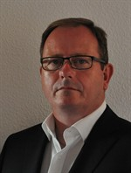
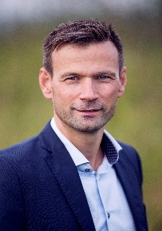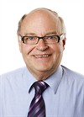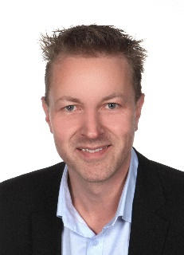
Søren Gerber Ove Madsen Søren Niemann Henrik Bach
Mobil: +45 2139-1119 Mobil: +45 3087-0463 Mobil: +45 2917-9918 Mobil: +45 4248-0740
soren.gerber@duroc.com ove.madsen@duroc.com soren.niemann@duroc.com henrik.bach@duroc.com

NB: Planlægger du at besøge EMO 2017, så lad os vide hvornår og hvem du ønsker at besøge, så vi kan tage imod dig sammen med vores leverandører, så du får mest ud af din tid og besøget på EMO.
Har du spørgsmål eller kommentarer, er du velkommen til at kontakte en af ovenstående, ligesom du også er velkommen til at ”booke” en aftale.

Vi glæder os til at se dig.

Med Venlig Hilsen
Duroc Manchine Tool
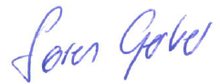
Søren Gerber
Salgsdirektør DMT

